北 京 公 路 学 会 信 息
2020年第14期（总第271期）
北京公路学会 2020年9月7日

科 技 成 果 评 价 专 辑

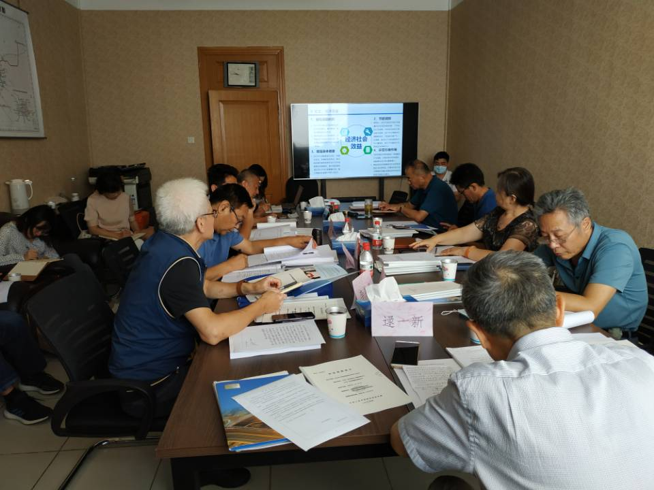
【成果评价】 8月25日上午，学会科技评价中心在学会办公楼508会议室组织召开了由北京市市政工程设计研究总院有限公司申请的“自行车专用路成套技术研究与应用”项目的科技成果评价会。会议由原中国公路学会桥梁和结构工程分会秘书长、中交公路规划设计院原总工程师、学会专家库成员逯一新教高主持；项目评价委员会的7位专家听取了项目组汇报，审阅了评价资料，进行了认真的质询和讨论，一致认为：该项目建立了一套适用于自行车专用路建设的成套技术，对自行车专用路设计、施工、运营和管理具有引领作用。项目的研究获得授权专利11项，发表论文5篇，出版专著1部，其成果对推动北京乃至全国绿色交通体系建设具有积极的促进作用和示范意义。

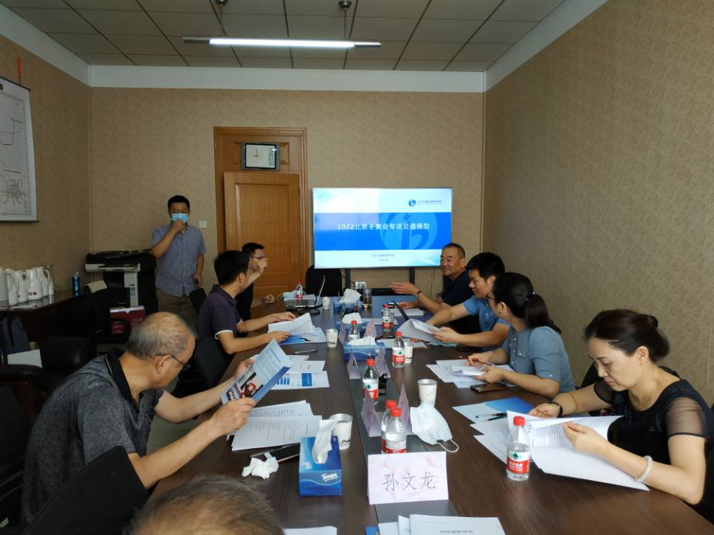
【成果评价】 8月26日上午，学会科技评价中心在学会办公楼508会议室组织召开了由北京交通发展研究院申请的“2022年北京冬奥专项交通模型构建”项目的科技成果评价会。会议由学会科技评价中心委员、北京市政路桥股份有限公司孙文龙教高主持；项目评价委员会的7位专家听取了该项目组汇报，审阅了评价资料，进行了认真的质询和讨论，一致认为：在北京市现有宏观交通模型的基础上，通过利用手机信令数据和小样本网络调查数据，挖掘北京市春节期间居民交通出行特征，构建了北京冬奥同期城市背景交通需求子模型，并利用AFC数据和机动车流量数据进行模型校核，为特殊节假日交通模型构建了新的研究路线。为北京冬奥会交通规划、交通需求和运营组织方案提供定量化评估支撑和反馈意见，有力地支持冬奥交通规划。

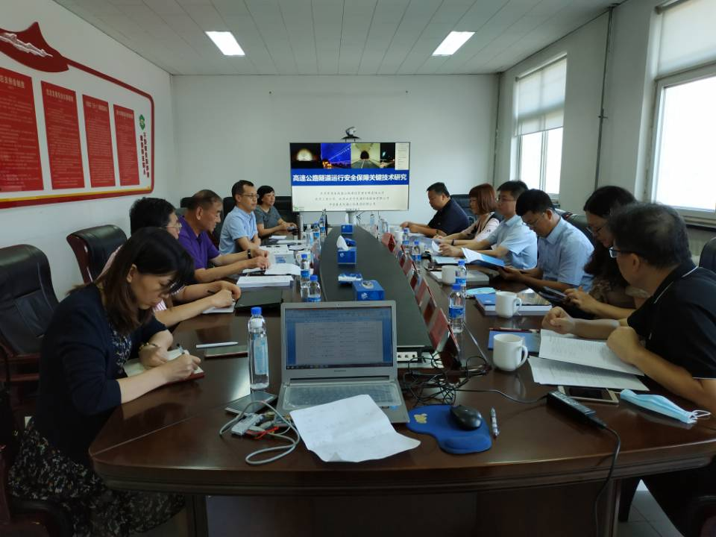
【成果评价】 8月28日上午，学会科技评价中心在北京市首发高速公路建设管理有限责任公司二楼会议室组织召开了由该公司申请的“高速公路隧道运行安全保障关键技术研究”项目的科技成果评价会。会议由中交公路规划设计院有限公司隧道与地下工程部主任、学会专家库成员吕永刚教高主持；项目评价委员会的7位专家听取了该项目组汇报，审阅了评价资料，进行了认真的质询和讨论，一致认为：该项目依托延崇高速公路(北京段）工程项目，通过理论分析，采用室内外试验方法，研究了隧道影响区域的变色温照明技术、低位照明技术、疲劳唤醒技术及智能照明控制技术，形成了高速公路隧道绿色运营光环境保障技术研究成果，取得了国际专利2项，国家发明专利3项，软件著作权1项。

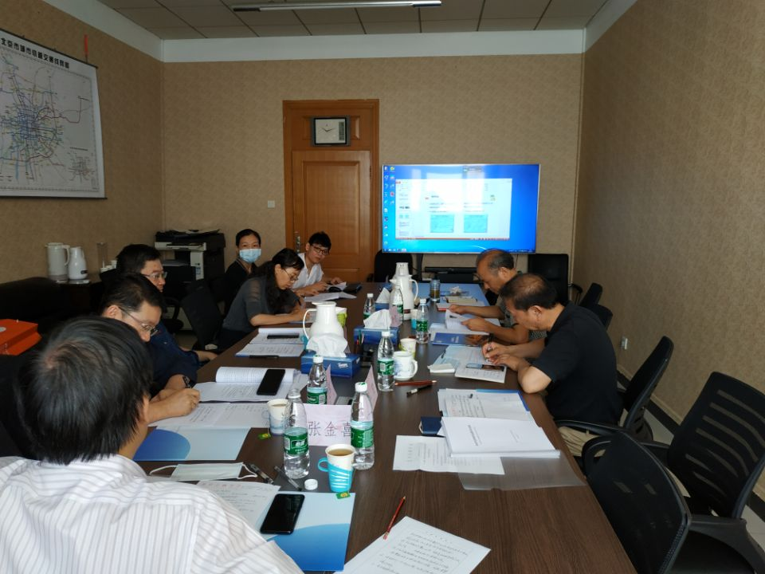
【成果评价】 9月1日上午，学会科技评价中心在学会办公楼508会议室组织召开了由北京首发公路养护工程有限公司申请的“超早强无收缩混凝土的研发及技术应用”项目的科技成果评价会。会议由学会副秘书长、北京工业大学张金喜教授主持；项目评价委员会的7位专家听取了该项目组汇报，审阅了评价资料，进行了认真的质询和讨论，一致认为：通过调整两种水泥的比例和使用外加剂，研制了适用于超早强低收缩混凝土的配方，该项目制定两部企业标准，申请了一项发明专利，在京哈高速公路儒林桥上得到成功应用，产生了显著的社会和经济效益。

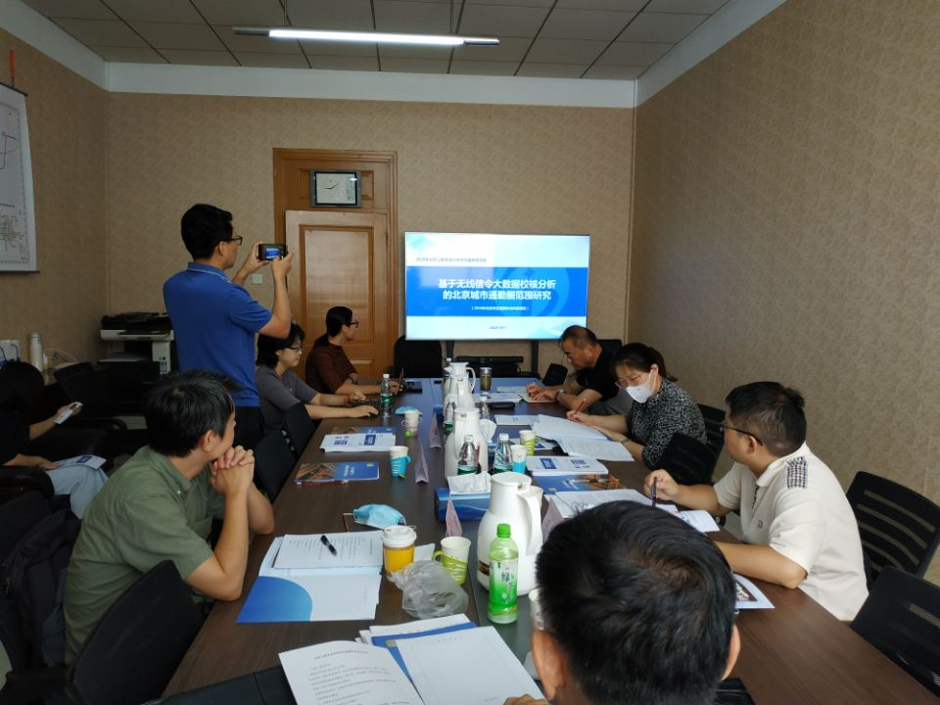
【成果评价】 9月2日上午，学会科技评价中心在学会办公楼508会议室组织召开了由北京交通发展研究院申请的“基于无线信令大数据校核分析的北京城市通勤圈范围研究”项目的科技成果评价会。会议由北京工业大学关宏志教授主持；项目评价委员会的7位专家听取了该项目组汇报，审阅了评价资料，进行了认真的质询和讨论，一致认为：该项目提出了无线信令基站与城市交通小区空间匹配算法，建立了基于无线信令大数据与空间分析技术融合的北京通勤圈范围确定方法，其研究成果在北京市第六次交通综合大调查、基于公共交通大数据的城市副中心公交线网规划等项目中得到应用。

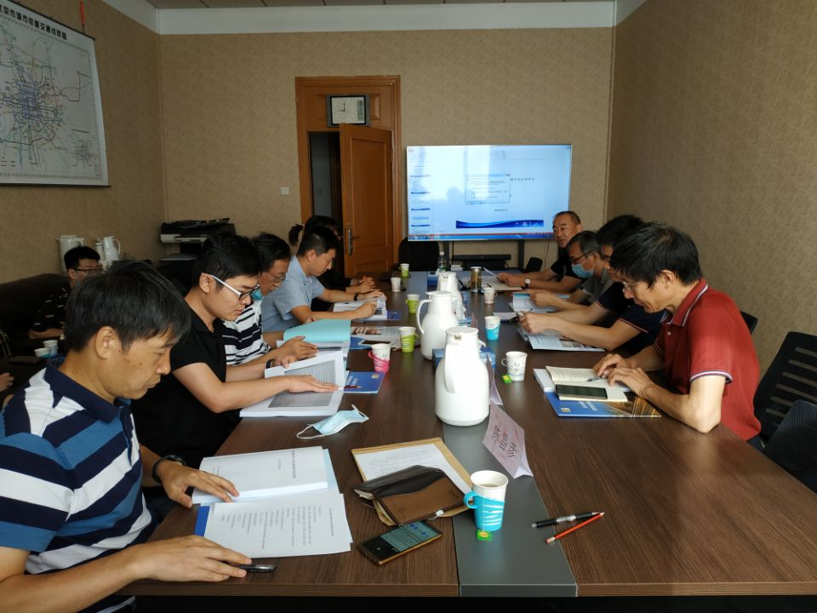
【成果评价】 9月3日上午，学会科技评价中心在学会办公楼508会议室组织召开了由北京市市政工程研究院申请的“激光扫描技术在土体边坡监测中的应用研究”项目的科技成果评价会。会议由北京市勘察设计研究院副总工程师、学会专家库成员陈昌彦教高主持；项目评价委员会的7位专家听取了该项目组汇报，审阅了评价资料，进行了认真的质询和讨论，一致认为：通过研究三维激光扫描技术在不同类型边坡变形监测的控制影响因素，提出了边坡和基坑的变形测量方法与技术体系，提高了作业效率和人员安全；基于三维激光扫描成果，建立了边坡与基坑风险预警方法，实现了由传统方法预警到整体预警的技术跨越。

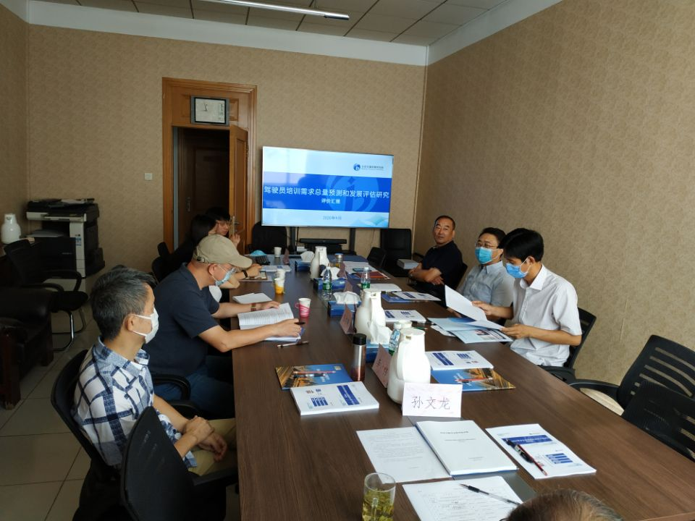
【成果评价】 9月4日上午，学会科技评价中心在学会办公楼508会议室组织召开了由北京交通发展研究院申请的“北京驾驶员培训需求总量预测和发展评估研究”项目的科技成果评价会。会议由学会科技评价中心委员、北京市政路桥股份有限公司孙文龙教高主持；项目评价委员会的7位专家听取了该项目组汇报，审阅了评价资料，进行了认真的质询和讨论，一致认为：该项目调研了北京市77家企业，分析其基础设施、配套设施、人员情况、考试情况及成本情况等，摸清了驾培行业底数，为驾培行业发展指导意见的出台和低价恶性竞争等违规违法的治理提供了重要支撑。首次在北京市开展驾培行业成本测算和规模预测，其结果可信度高，为《北京市交通委员会关于深化改革加快推进驾驶员培训行业高质量发展的指导意见》的编写提供了必要数据和建议。

